Chemisches Gleichgewicht
Umkehrbare Reaktionen
V1: Kupfersulfat erhitzen → wird weiß V2: Iod-Stärke-Gleichgewicht
Wasser dazu → wird wieder blau Botsch 2, S. 38, V1; Beob. S. 39
V3: Ammoniak und HCl Thermische Spaltung von Ammoniumchlorid

Was ist zu beobachten?
Wie sind die Beobachtungen zu deuten?

Blaues Kupfersulfat gibt beim Erhitzen sein Kristallwasser ab und geht in farbloses, kristallwasserfreies Kupfersulfat über. Das Wasser setzt sich am RG-Glas-Rand ab.
Wird Wasser wieder zugesetzt, so lagert es sich wieder in den Kristall ein. Die Reaktion läuft nun in umgekehrter Richtung ab.

TA: Umkehrbare Reaktionen

Hinreaktion: CuSO₄ . 5 H₂O (s) CuSO₄ + 5 H₂O (g)
(blau) (weiß)
Rückreaktion: CuSO₄ + 5 H₂O CuSO₄ . 5 H₂O
(weiß) (blau)

Andere Beispiele:

Hinreaktion: NH₃ (g) + HCl(g) NH₄Cl(s)
Rückreaktion: NH₄Cl(s) NH₃ (g) + HCl(g)

Hinreaktion (Knallgasprobe): 2 H₂ + O₂ 2 H₂O exotherm
Rückreaktion (Wasserelektrolyse) 2 H₂O 2 H₂ + O₂ endotherm

Chemische Reaktionen sind umkehrbar. Verläuft die Hinreaktion exotherm, so ist die Rückreaktion endotherm. Oft laufen chemische Reaktionen vollständig ab, d.h. am Ende der Reaktion liegen nur noch die Produkte vor.

Viele Reaktionen verlaufen unvollständig, d.h. es liegen gleichzeitig Produkte und Edukte vor:

Beispiel: Esterkondensation und Esterhydrolyse

Esterkondensation: C₂H₅OH + CH₃COOH ^{Säure} CH₃CO-O-C₂H₅ + H₂O
Ethanol Essigsäure Essigsäureethylester Wasser

Esterhydrolyse: CH₃CO-O-C₂H₅ + H₂O ^{Säure} C₂H₅OH + CH₃COOH

Umkehrbare chemische Reaktionen werden in den chemischen Gleichungen durch Doppelpfeile mit beiderseits halber Pfeilspitze gekennzeichnet:

C₂H₅OH + CH₃COOH ^{Säure} CH₃CO-O-C₂H₅ + H₂O
Ergebnis (→ Folie):
 | Stoffmenge vor der Reaktion |  | Stoffmenge nach 10 Tagen
 | Gefäß 1 | Gefäß 2 | Gefäß 1 | Gefäß 2
n(Essigsäure) | 1 | 0 | 0,33 (33%) | 0,33
n(Ethanol) | 1 | 0 | 0,33 | 0,33
n(Ester) | 0 | 1 | 0,67 (67%) | 0,67
n(Wasser) | 0 | 1 | 0,67 | 0,67

- Die Esterbildung ist eine umkehrbare Reaktion.
- Auch nach einiger Zeit sind die Reaktionen nicht vollständig verlaufen. Alle vier beteiligten Stoffe liegen nebeneinander vor. Unabhängig davon, von welcher Seite man ausging, weisen die Konzentrationen der beteiligten Stoffe den gleichen Wert auf.

Die Konzentrationen im Reaktionsverlauf
Folie:
Veränderung der Konzentrationen von Essigsäure und Ester während der Esterkondensation

Zeit  (min) | Konzentration Essigsäure  (mol/l) | Konzentration Ester  (mol/l)
0 | 1 | 0
1 | 0,9 | 0,1
2 | 0,8 | 0,2
3 | 0,75 | 0,25
4 | 0,7 | 0,30
5 | 0,65 | 0,35
10 | 0,5 | 0,5
15 | 0,42 | 0,58
20 | 0,35 | 0,65
25 | 0,36 | 0,64
30 | 0,33 | 0,67

Frage:
Wie verändern sich die Konzentrationen?
- Ausgangsstoff nimmt ab, Produkt nimmt zu
- Am Anfang schneller, später langsamer
- Ausgangsstoffe und Endprodukte liegen nebeneinander vor
- Nach 30 Min liegt das Endprodukt in höherer Konzentration vor, die Konzentrationen ändern sich nicht mehr.

Gemeinsam Kurve zeichnen:

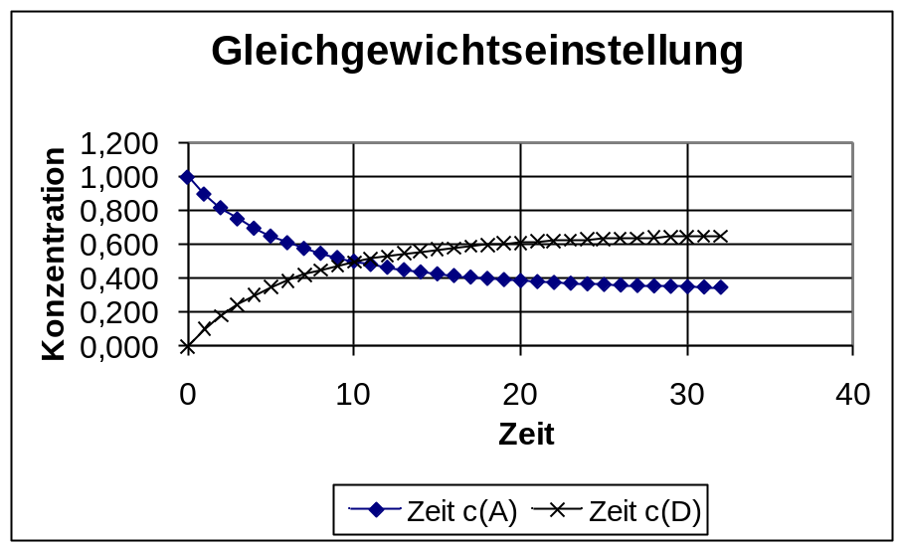
Essigsäure
Essigsäureethylester

- Irgendwann stellt sich ein Zustand ein, an dem sich an den Stoffmengen der Ausgangsstoffe und der Produkte nichts mehr ändert. Sie liegen nebeneinander im Gleichgewicht vor. (heißt aber nicht, dass diese Stoffe in gleicher Konzentration vorliegen!)
- Hinreaktion und Rückreaktion finden gleichzeitig statt (dynamisches GG)
- Die Geschwindigkeit von Hinreaktion und Rückreaktion ist dann gleich groß.

Wie würde Diagramm für Gefäß 2 aussehen?
Essigsäure und Essigsäureethylester vertauschen!

Die Bildung und Spaltung von Essigsäureethylester ist eine umkehrbare Reaktion. Sie verläuft unvollständig, d.h. alle an der Reaktion beteiligten Stoffe liegen in jeweils konstant bleibenden Konzentrationen vor.
Hin- und Rückreaktion laufen beide gleichzeitig und mit gleicher Geschwindigkeit ab. Dadurch bildet sich ein Zustand, in dem sich die Stoffmengen der beteiligten Stoffe irgendwann nicht mehr verändern, ein chemisches Gleichgewicht.
Schreibweise
C₂H₅OH + CH₃COOH ^{Säure} CH₃CO-O-C₂H₅ + H₂O

Erklären: wirksame Zusammenstöße von Teilchen führen zur Reaktion, Abhängigkeit der Zusammenstöße von der Konzentration der Teilchen.

SP: Modellversuch zum chemischen Gleichgewicht
Arbeitsblatt (15 Übertragungsvorgänge durchführen)

Modellversuch chem. GG
Übertragungsvorgang Hin-, bzw. Rückreaktion
Transportierte Wassermenge Stoffumsatz bei der Hin- bzw. Rückrkt. zu
Einem best. Zeitpunkt
Höhe der Wassersäule Stoffmenge der Edukte bzw. Produkte

Beobachtung 1 nach einigen Hin-und Rückreaktionen:
- Zunahme der „Konzentration“ (Höhe) der Produkte
- Abnahme der „Konzentration“ (Höhe) der Edukte
- Stoffumsatz (transportierte Wassermenge) bei der Hinreaktion wird kleiner
- Stoffumsatz bei der Rückreaktion wird größer
Beobachtung 2:
Es stellt sich nach einiger Zeit ein chemisches Gleichgewicht ein das hier auf der Seite der Produkte liegt, d.h. trotz des weiteren Ablaufs von Hin- und Rücktransporten von Wasser erfolgt keine Veränderung der Wassermenge in den beiden Messzylindern.
Interpretation:
Dieser Versuch stellt ein Modell für den Ablauf einer chemische Reaktion dar.
Hinreaktion: der Wassertransport vom Eduktmesszylinder zum Produktmesszylinder mit dem Glasrohr 1
Rückreaktion: Wassertransport vom Produktmesszylinder zum Eduktmesszylinder mit dem Glasrohr 2.
Die Reaktionsgeschwindigkeiten v der Hin- und Rückreaktion: unterschiedlicher Durchmesser (Hinreaktion: Glasrohr 1; Rückreaktion: Glasrohr 2) der Glasrohre und den damit verbundenen Wassermengentransport.
Zu Beginn der Reaktion ist die Reaktionsgeschwindigkeit der Hinreaktion v ₁ größer als die Reaktionsgeschwindigkeit der Rückreaktion v ₂.
Im Gleichgewichtszustand ist die transportierte Wassermenge, also die Reaktionsgeschwindigkeiten der Hin- und Rückreaktion gleich groß. Dies ist erkennbar an der konstanten Wassermenge (= konstante Konzentration) in den Standzylindern trotz des weiteren Ablaufs der Hin- und Rückreaktion im Modellversuch. Dieser Effekt wird auch dynamisches Gleichgewicht genannt.
Das Gleichgewicht dieser Reaktion liegt auf der rechten Seite, d.h. dass im Standzylinder der Produkte eine größere Wassermenge vorhanden ist als im Standzylinder der Edukte.

Allgemeine Zusammenfassung: → Folie Chemisches Gleichgewicht

Umkehrbare Reaktionen führen in „abgeschlossenen“ Systemen (d.h. in Systemen, die mit ihrer Umgebung weder in Stoff- noch in Energieaustausch stehen) zu einem chemischen Gleichgewicht, d.h. zu einem Endzustand, in welchem alle am Gesamtvorgang beteiligten Stoffe in bestimmten Konzentrationen vorhanden sind. Chemische Gleichgewichte sind „dynamische“ Gleichgewichte:
Die Geschwindigkeiten der „Hin-Reaktion“ und der „Rück-Reaktion“ sind im Gleichgewicht gleich groß, so dass die Gesamtreaktion nach außen hin zum „Stillstand“ kommt, d.h. die Zusammensetzung des Stoffgemisches ändert sich nicht mehr.

Veränderung der Konzentrationen von Essigsäure und Ester bei der Esterkondensation

Zeit  (min) | Konzentration Essigsäure  (mol/l) | Konzentration Ester  (mol/l)
0 | 1 | 0
1 | 0,9 | 0,1
2 | 0,8 | 0,2
3 | 0,75 | 0,25
4 | 0,7 | 0,3
5 | 0,65 | 0,35
10 | 0,5 | 0,5
15 | 0,42 | 0,58
20 | 0,36 | 0,64
25 | 0,35 | 0,65
30 | 0,33 | 0,67

Chemisches Gleichgewicht

Darstellung:
A + B C + D
Ausgangsstoffe Produkte

Ausgangsstoffe und Produkte liegen nebeneinander vor. Es sind keine Konzentrationsänderungen mehr feststellbar.

Es stellt sich durch Hin- und gleichzeitige Rückreaktion ein.

Es ist ein dynamisches Gleichgewicht: Hin- und Rückreaktion laufen mit gleicher Geschwindigkeit ab.

„Gleichgewicht liegt rechts“: Produkte überwiegen
„Gleichgewicht liegt links“: Ausgangsstoffe überwiegen

